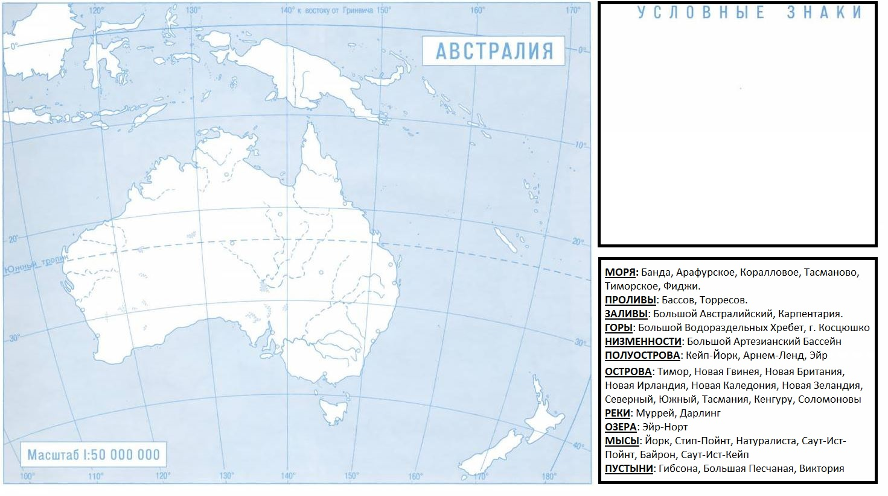
ФИЗИЧЕСКАЯ КАРТА АВСТРАЛИИ Автор: _______________________________

7

